Муниципальное автономное дошкольное образовательное учреждение

Городского округа «город Ирбит» Свердловской области «Детский сад №23»

Воспитатель Бессонова Е.В

«Берегите лес от пожара!»

В группе раннего возраста «Теремок» мы с детьми поговорили о значении леса в природе и в жизни каждого человека и о бережном отношении к нему.

Нет на свете человека, чья бы жизнь не была связана с лесом. Однако с каждым днём леса всё больше нуждаются в защите.

Лес - защитник человека.

Лес - родной дом растениям и животным.

Лес - помощник земледельца.

Лес - украшение планеты, здоровье людей, радость и отдых.

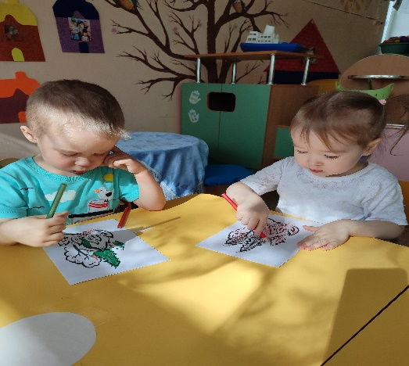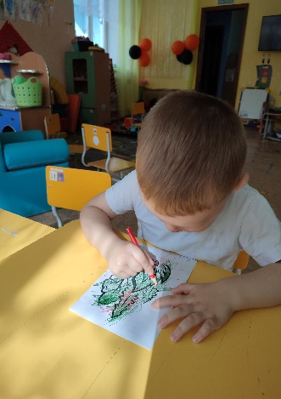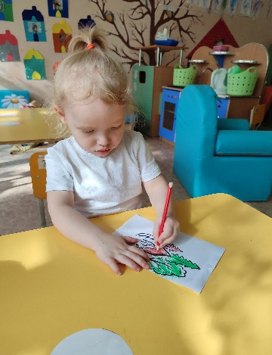

«**Правила поведения в лесу»**

Мы в лесу гости, а чтобы быть хорошими гостями, нужно соблюдать правила поведения «Самый страшный враг леса» – это пожар!

Причины возникновения пожаров в лесу – костры.

Будьте осторожны с огнём!

– Не разжигай костер в лесу без взрослых.

– Не ломай ветки и не повреждай кору деревьев.

– Не оставляй мусор в лесу.

– Не разоряй птичьи гнёзда.

– Не разоряй муравейники.

– Не рви охапками цветы.

– Ходи по тропинкам, не вытаптывай траву и почву.

Один человек оставляет в лесу след. Сотня – тропу. Тысяча – пустыню.

– Не шумите в лесу.

– Не ловите насекомых.

– Не вырывай грибы и кустарники с корнем.

Помните об этих правилах и не нарушайте их никогда!

Подвели итоги с детьми

– Какую пользу приносит лес человеку?

– Что значит любить природу?

– Что для этого необходимо помнить и делать?

Лес нужно беречь, т.к. это наш дом, наше богатство. В лесу растёт много трав, деревьев, цветов, ягод, грибов. Лес приносит нам большую пользу. Мы должны бережно относиться к лесным богатствам, ко всему живому, что нас окружает.

Берегите русский лес,

Он источник всех чудес!

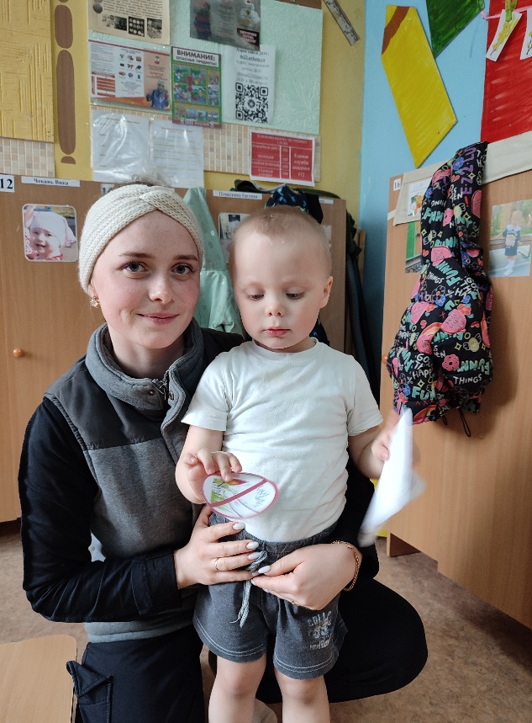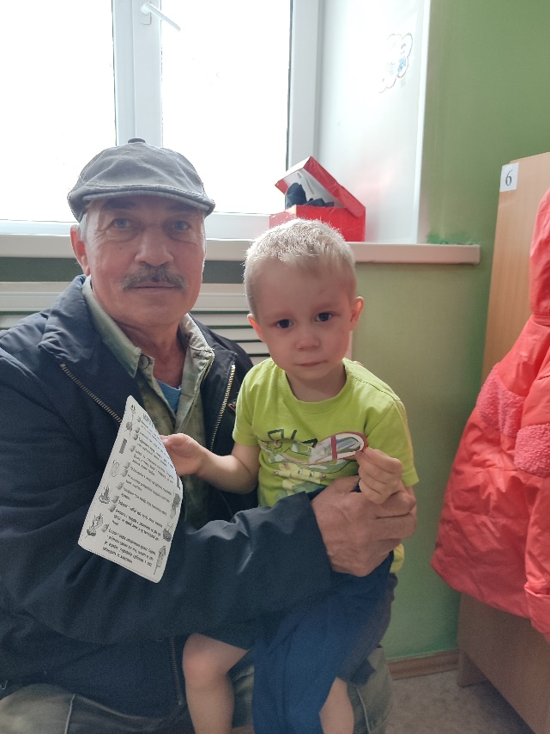

Родителям дети выдали памятки и значки «Берегите природу, лес!»